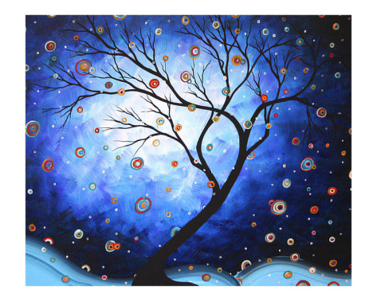
« Blue cascade » est le titre du tableau ci-dessus peint par Megan Aroon Duncanson. C’est une artiste contemporaine et américaine.
Les CP ont représenté un arbre d’hiver à la manière de cette artiste.
Matériel utilisé :
De la gouache (différents bleus) pour faire le fond,
de la peinture noire acrylique pour l’arbre,
de l’encre dorée et argentée pour représenter la neige.

